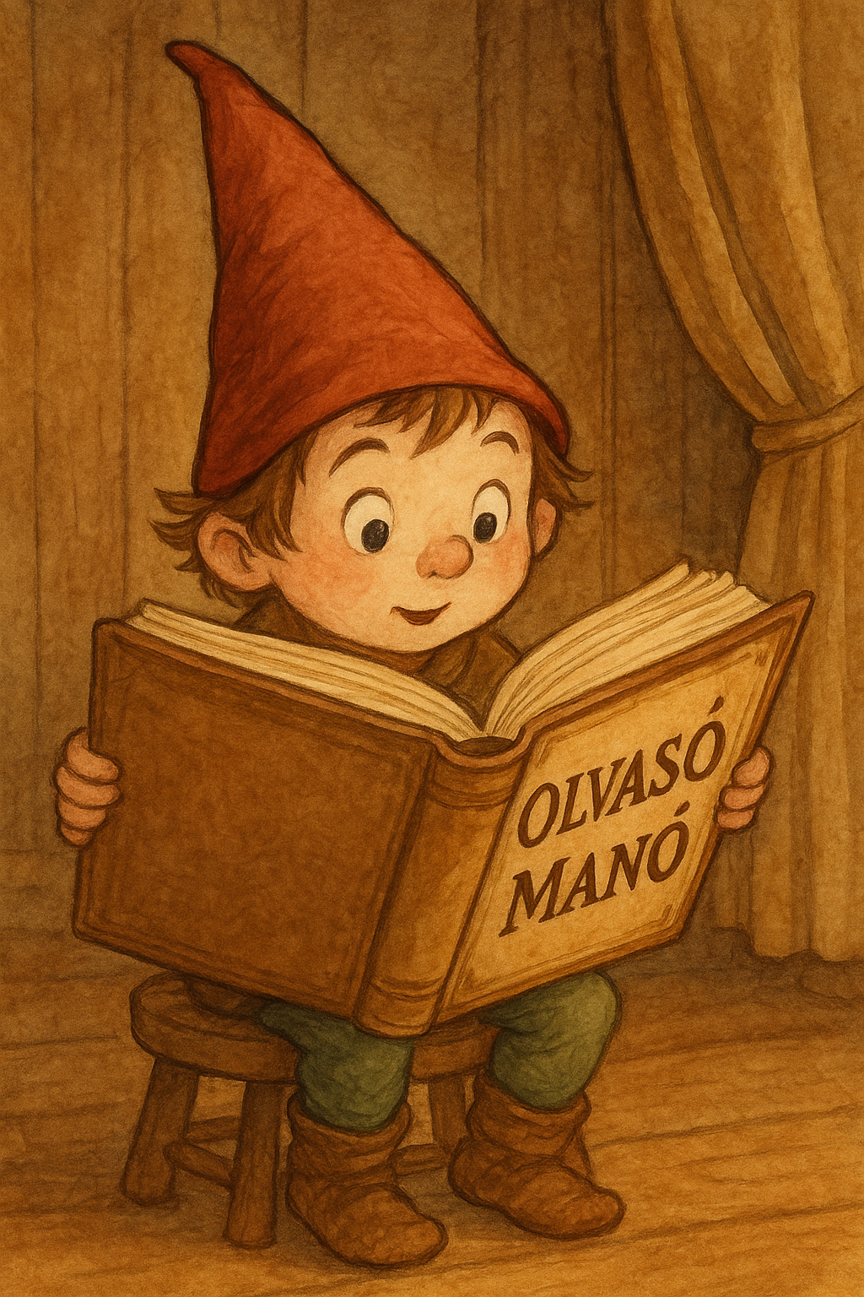
Bosnyák Viktória: És most hogy festek?

- Miért volt Kamill, a kis kaméleon bánatos?

…………………………………………………………………………………………………..

…………………………………………………………………………………………………..

…………………………………………………………………………………………………..

…………………………………………………………………………………………………..

- Mit próbált ki Kamill és Licsi, hogy a kis kaméleon elszíneződjön?

…………………………………………………………………………………………………..

…………………………………………………………………………………………………..

…………………………………………………………………………………………………..

…………………………………………………………………………………………………..

- Hogyan érték el végül, hogy Kamill változtatni tudja a színét?

…………………………………………………………………………………………………..

…………………………………………………………………………………………………..

…………………………………………………………………………………………………..

…………………………………………………………………………………………………..

Neved, e-mail címed:……………………………………………………………………………
Iskolád, osztályod:………………………………………………………………………………
Lakcímed:………………………………………………………………………………………

